Отчёт по 17 заданию Задорожний Антон 219/5

1. Stack – это структура данных, которая работает по принципу first in – last out то есть первый пришел – последний ушел.

В стеке нет индексов как в массиве, а значит вы не можете обратиться к определенному элементу, потому что стек построен на связанных списках.

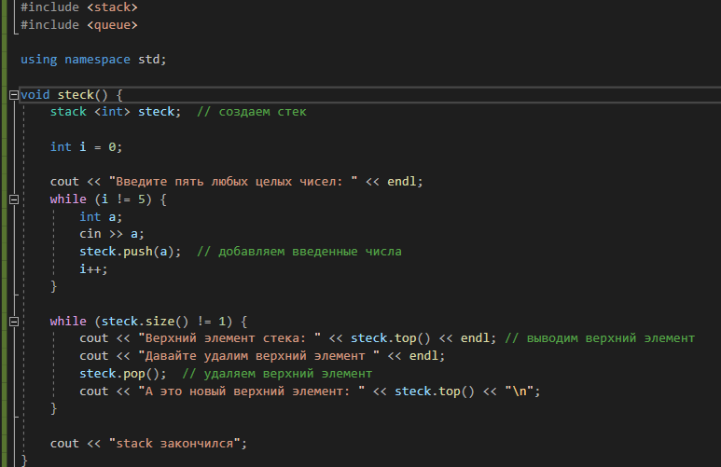

На этом примере сначала подключаем библиотеку со стеком. Затем в функции steck создаем новый стек, спрашиваем у пользователя 5 любых чисел и записываем их в стек. Далее пока размер стека не равен еденице мы выводим верхний элемент стека потом удаляем его и опять выводим уже новый верхний элемент стека. Этим доказывается, что в стеке элементы берутся с начала ( с последнего добавившегося элемента ).

1. Queue – очередь структура даннных, которая построена по принципу последним пришел – последним вышел.

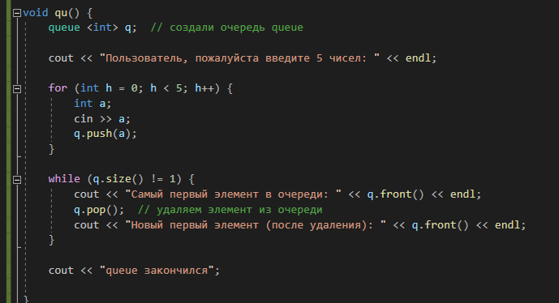

На этом примере сначала объявляем новую очередь q. Затем пользователь вводит 5 чисел и мы записываем их в очередь. Далее пока размер очереди не равен еденице мы выводим первый элемент очереди затем удалям его и далее выводим уже другой первый элемент очереди. Это доказывает, что очередь берет элементы с конца ( то есть с первого добавленного элемента).